Neues aus der
Spalatin-Schule Spalt

Spalatin-Schule erhält Besuch aus Tschechien

Bereits zum dritten Mal waren Kinder aus dem Saazgebiet mit ihren Betreuern zu Gast in Spalt. Für die Gäste aus Podborany hatte man für eine Woche ein buntes Programm zusammengestellt. Neben einem Besuch im Nürnberger Tiergarten, einem bunten Spielefest, dem Ausflug an die Schleuse Haimpfarrich und einer Vorführung im Eisenhammer gab es zum Abschluss noch einen Abstecher an den Brombachsee, der mit Barfußwonnenpfad, Baden und Schifffahrt einiges zu bieten hatte. Unser Dank gilt den Köchen, der Familie Meyer aus Großweingarten, unserem 2. Bürgermeister Alfred Zottmann und seiner Frau, dem Busunternehmen Ehard, dem Förderverein und dem Elternbeirat der Schule. Ebenso natürlich der Stadt Spalt, die Finanzmittel für diese Begegnung zur Verfügung gestellt hatte.

Entlassfeier der 9. Klassen
Zweiundzwanzig Absolventen wurden in diesem Jahr aus der Spalatin-Mittelschule verabschiedet. Von ihnen konnten 18 den Mittelschulabschluss und weit über die Hälfte auch den Qualifizierenden Mittelschulabschluss erreichen. Im Rahmen einer von den Schülern gestalteten Feierstunde verabschiedeten der Schulleiter und die Lehrer der Schule die Absolventen in die Ausbildung oder in weiterführende Schulen. Auch Udo Weingart wartete mit Geschenken und Glückwünschen auf, z.B. auch für die zwei Jahrgangsbesten Nikolaj Ivanov und Marcel Schmid. Petra Gmeinwieser von der Sparkasse ließ etwas Spannung folgen und überreichte schließlich Timo Gombel den mit € 150,00 dotierten Sozialpreis für sein Engagement in der Schule.

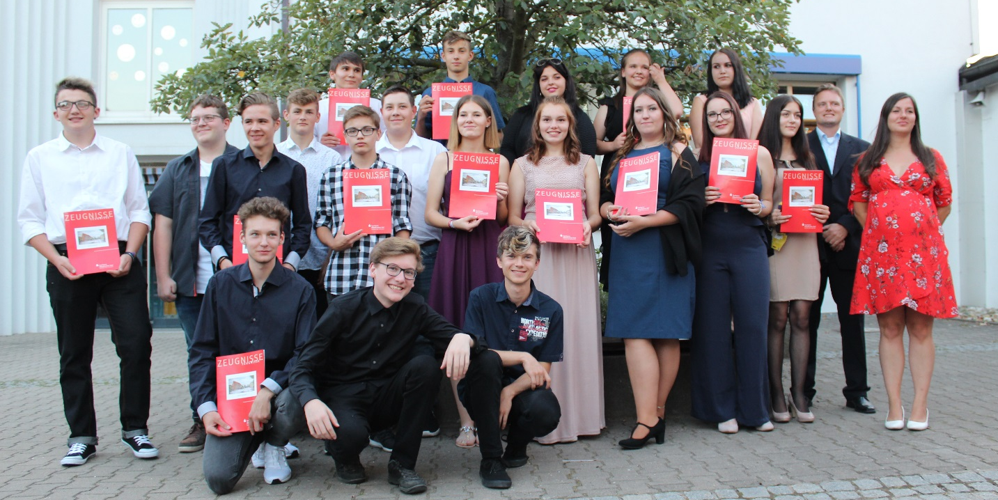

Das neue Schuljahr (Termine)
Di., 11.9.18 Erster Schultag
8:15 Uhr Gottesdienst für die neuen 1. Klassen in St. Nikolaus, anschließend Willkommensfeier in der Aula.
8:05 Uhr Unterrichtsbeginn für alle anderen Klassen. In der Aula finden sich Wegweiser.

Mi., 12.9.18 8:15 Uhr Gottesdienst für die Grundschule in St. Nikolaus
9:15 Uhr Gottesdienst für die Mittelschule in St. Nikolaus

Unterrichtsende in der ersten Woche jeweils um 11:20 Uhr. Betreuung ist möglich.
Das Sekretariat ist ab 3.9.18 jeweils von 10:00 bis 12:00 Uhr besetzt.

